Зарядное устройство из компьютерного блока питания

Зарядное устройство для АКБ можно купить в магазине. Есть вариант сделать его самостоятельно с нуля. Существует также вариант использования готовых (почти) устройств в качестве зарядного устройства. О последнем речь и пойдёт. Для тех, кто не держал в руках паяльник, дальнейшее повествование не представляет никакого интереса. Все идеи не мои, от авторства отказываюсь сразу :)
ПРЕДИСЛОВИЕ
Выкидывали тут знакомые старую компьютерную технику. Жалко, ведь почти вся - исправна. В каждом системном блоке имеется источник питания, представляющий собой импульсный преобразователь напряжения, который вырабатывает постоянные напряжения +5, +12, -12, -5 Вольт из переменного сетевого напряжения 220 Вольт. Путем доработки такого блока питания можно получить зарядное устройство для аккумуляторных батарей, естественно, нас интересуют автомобильные АКБ. Зарядные устройства бывают различных типов, но примерно их можно разделить на:
- полноценные зарядные устройства со множеством функций и опций (подзарядка, тренировка, пуск двигателя и т.д.);
- подзарядные устройства (требуются, когда пробеги на авто составляют небольшие интервалы, за время которых АКБ не успевает набрать энергию, потраченную на заводку мотора).
В данной статье рассматривается изготовление устройства, которое относится ко второму типу. Оно требовалось потому, что автомобиль, в основном, эксплуатируется в режиме коротких, но частых "перебежек", то есть - завёлся, немного проехал, заглушил, и всё по новой. Частые заводки с короткими пробегами, особенно в зимний период, резко сокращают заряд АКБ, падает плотность электролита. Вернуть АКБ к "нормальной" жизни и позволяет зарядка его стационарным устройством время от времени. Обычно подзарядка осуществляется током (составляющим 0,1 от номинальной ёмкости) величиной не более 5...6 Ампер при напряжении на клеммах 13,9...14,3 Вольт. Требуемая при этом мощность (произведение тока на напряжение) может быть вполне обеспечена компьютерным блоком питания. Ведь мощность источников питания старых компьютеров (они назывались блоками питания форм-фактора АТ) составляет от 150 до 350 Ватт. Надо его только переделать.
ПЕРЕДЕЛКА
СПЕЦИАЛЬНО обращаю внимание на то, что в первичных цепях сетевого импульсного источника имеются напряжения, ОПАСНЫЕ для жизни!
Достаём блок питания из системного блока. В моём случае это был источник производителя BTC модель PSC200-S, мощностью 200 Ватт. Раскрываем его. Первое на что надо посмотреть - это сечение сердечника импульсного трансформатора (часто производители завышают реальные параметры по мощности, которые написаны на наклейках). Измеряем размер сердечника с удобного бока и умножаем на 2 (внутри обмоток сердечник в два раза толще, именно там реальное его сечение). В моём случае сечение составило 0,94 квадратных сантиметра. Практики сообщают, что реально 1 квадратный сантиметр сердечника импульсного трансформатора может рассеять мощность 100 Ватт, значит блок питания нам подходит (надо 14 Вольт х 5 Aмпер = 60 Ватт, потери тоже будут, но всё равно запас есть). Можно вырисовать его схему (если не лень). Схемы блоков питания компьютеров очень похожи, почти во всех используется микросхема управления типа TL494 или её полные аналоги, например KA7500. Вот схема (справочно) используемого для переделки блока (рис.1).
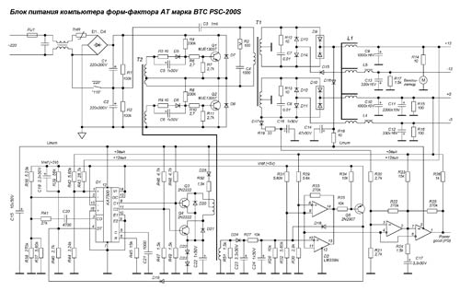
Интерес представляет только цепи выходного напряжения +12 Вольт. Выпаиваем все ненужные элементы, в нашем случае - это элементы, выделенные красным цветом на оригинальной схеме.
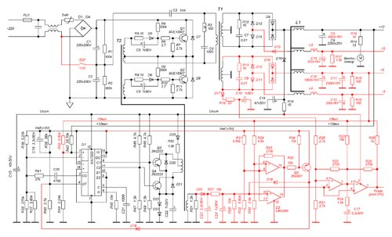
То есть, нам не нужны выпрямительные и фильтрующие элементы цепей -5, +5, -12 Вольт, схема выработки сигнала запуска источника (power good, PG), а также переключатель входного напряжения сети 110/220 Вольт. Стабилизация выходных напряжений осуществляется микросхемой управления по входам 1 и 2. Все производители задают опорный уровень на входе 2, а анализируют выходное напряжение блока питания, подавая его через прецизионный (с номиналами, имеющими низкий разброс, точными) делитель из резисторов. Поэтому из всей схемы нас интересует небольшой кусок.
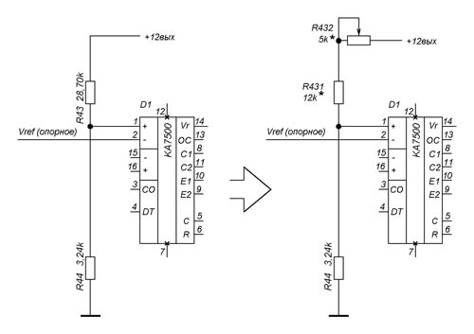
В нашем случае, опорными резисторами являются R43 и R44. Оставив в покое R44 и изменяя величину R43 можно менять выходное напряжение источника питания на оставшемся выходе +12 Вольт в некотором диапазоне величин. Заменим резистор R43 на последовательное соединение постоянного R431 и переменного R432 резисторов. Изменяя выходное напряжение от 10 (для сильно разряженного АКБ) до 14,3 Вольт можно изменять ток, протекающий через АКБ, в достаточном для подзарядки последнего диапазоне токов.
Кроме того, меняем следующие элементы:
- конденсатор на выходе выпрямителя +12 Вольт заменяем конденсатором, имеющим более высокое рабочее напряжение (в моём случае - это С9);
- резистор, установленный последовательно с вентилятором обдува, меняем на резистор немного большего сопротивления;
- вентилятор разворачиваем на 180 градусов (теперь он будет дуть внутрь, а не наружу);
- удаляем дорожки, соединяющие на плате цепи массы с отверстиями, через которые плата крепится к шасси.
НЕКОТОРЫЕ ДЕТАЛИ РЕАЛИЗАЦИИ
В качестве нового конденсатора C9 можно использовать два последовательно соединённых старых конденсатора С9 и С11, установленных на место С9. Правда, их придётся "уложить" на плате. Точка их соединения будет висеть в воздухе. Емкость такого конденсатора составит около 650мк, этого вполне достаточно, поскольку питаем мы аккумуляторную батарею, которая по определению является конденсатором. В качестве появившегося в схеме регулирующего резистора R432 используется переменный резистор с длинной ручкой от старого монитора. Поскольку этот резистор придется выводить на переднюю панель зарядного устройства, монтаж выполняем витыми проводами (использовались провода, которые раньше шли от материнской платы компьютера к его же передней панели, там их целая вязка). При экспериментах с блоком питания желательно подключать его в сеть 220 Вольт через обычную лампочку накаливания мощностью 40...100 Ватт. В "подопытном" блоке питания в этом случае никогда ничего не сгорит и не шарахнет. При подборе номиналов резисторов R431 и R432 (выборе диапазоне регулирования выходного напряжения блока питания), необходимо следить, чтобы напряжение в цепи "Uпит" не превысило 30...35 Вольт (максимально допустимое напряжение питания микросхемы управления D1 составляет 40 Вольт). Подбором номиналов надо сделать так, чтобы при минимальном сопротивлении R432 выходное напряжение не превышало 14,3 Вольта.
УКРАШАТЕЛЬСТВА
Было решено установить индикацию процесса зарядки используя пару валяющихся много лет без дела стрелочных приборчиков от магнитофона советских времен. Один пусть показывает зарядный ток, а второй - напряжение на клеммах АКБ. Приборчики оказались с током полного отклонения стрелки 0,0005 Ампера (500 микроампер). Пришлось установить в разрыв минусового провода зарядной цепи шунт, состоящий из двух параллельно включенных 7-ваттных керамических резисторов номиналом по 0,1 Ом. Для вольтметра пришлось собрать мостовую схему, поскольку хотелось, чтобы шкала вольтметра начиналась не с 0 Вольт, а хотя бы с 10 Вольт (тогда можно будет проверять напряжение по приборчику с неплохой точностью, поскольку шкала будет "растянута"). Приборы реализованы по следующим схемкам:
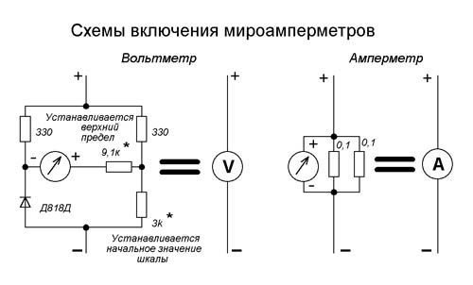
Кроме того, решил:
- установить индикацию включения питания на зарядном устройстве в виде светодиода;
- для включения питания задействовать выключатель с передней панели "разодранного" системного блока компьютера;
- для предохранения источника питания от переполюсовки, а также для дополнительной защиты от неисправностей АКБ установить в плюсовой цепи зарядного устройства предохранитель и освободившийся из цепей +5 за ненадобностью диодный полумост (D10 на рис. 2). Схема выходных цепей получилась следующая:
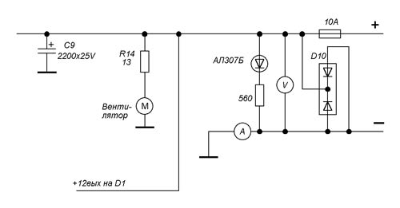
Корпус зарядного устройства можно сделать из шасси компьютера и его же передней пластиковой панели. Можно не заморачиваться и использовать блок питания как есть. При изготовлении корпуса зарядного устройства использовались ножницы по металлу, ножовка по металлу, заклёпочник, родной крепеж (от системного блока компьютера). Стрелочные приборчики калибровались цифровым мультиметром, вскрывались канцелярским резаком а заклеивались дихлорэтаном, шкалы печатались лазерным принтером на глянцевой фотобумаге. Зажимы подключения АКБ куплены в магазине по 10 руб, провод - кусок hi-end провода от старой аккустики (он имеет большое сечение медных жил и, следовательно, малое погонное сопротивление). Вовсе не обязательно использовать такой, просто валялся, а ведь был куплен когда-то. Приборчики, светодиод приклеены 5-минутной эпоксидкой. Вот так выглядят "потроха" и готовое устройство:
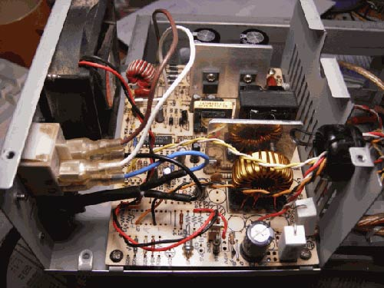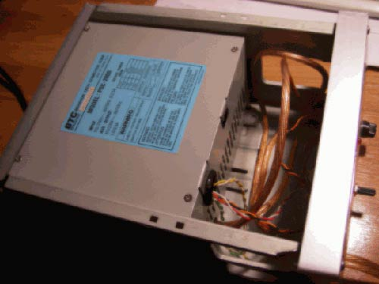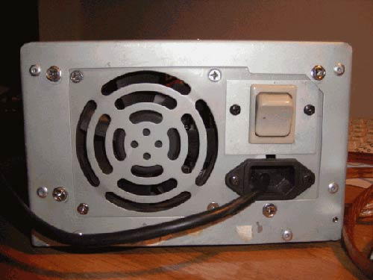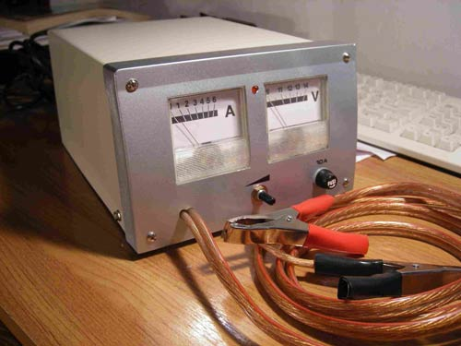

Дата публикации : 27-05-2008

